# 

# REFLEXÕES SOBRE A PRÁTICA DOCENTE NO ENSINO DE LÍNGUA INGLESA: UMA EXPERIÊNCIA COM O PIBID

Adriele da Conceição Silva1, [Adriele.conceicao@mail.uft.edu.br](mailto:Adriele.conceicao@mail.uft.edu.br) (UFNT)

Livia Mariana Oliveira de Morais2, [Livia.morais@mail.uft.edu.br](mailto:Livia.morais@mail.uft.edu.br) (UFNT)

Thainara Bezerra Vidal3, [Thainara.vidal@mail.uft.edu.br](mailto:Thainara.vidal@mail.uft.edu.br) (UFNT)

**Área Temática:** ciências humanas, sociais aplicadas e letras.

# RESUMO

O presente artigo tem como objetivo discorrer sobre as experiências vividas por três bolsistas do programa institucional de bolsa de iniciação à docência (PIBID), trazendo reflexões das autoras sobre o prática docente no ensino de língua inglesa em escolas públicas, além de apresentar as experiências alcançadas em sala de aula com o método PPP. O principal objetivo deste trabalho centralizou-se na importância da participação de futuros docentes de LI no PIBID de Língua Inglesa e mitigar a visão errada a respeito de seu ensino por meio de jogos educativos.

**Palavras-chave:** Língua Inglesa; Escolas Públicas; PPP.

# INTRODUÇÃO

Este relato tem como objetivo compartilhar as primeiras impressões, algumas desconstruções e também rupturas experimentadas parcialmente no âmbito do programa de iniciação à docência (PIBID) na área de Língua Inglesa, que ocorre no Colégio Estadual Jardim Paulista, na cidade de Araguaína-TO. Em vista disso, ao ingressar no PIBID como futuras professoras de Língua Inglesa (LI), foram enfrentados inicialmente sentimentos de apreensão e insegurança. Devido ao fato de as autoras não terem tido acesso a um ensino eficaz de LI durante a trajetória como alunas de escolas públicas no ensino básico. Bem como, apresentar ações realizadas no decorrer da atuação do programa no colégio em questão e o desenvolvimento dessas ações com os alunos na disciplina de língua inglesa.

No entanto, foi iniciada uma jornada de desconstrução do medo e da insegurança com a exploração de leituras críticas e debates realizados na universidade durante os encontros de estudo. Assim, um livro fundamental que direcionou o pensamento crítico foi "Inglês em escola pública não funciona: uma questão de múltiplos olhares". (LIMA, 2011). Esta obra narra a história de um jovem que, embora apaixonado pela língua inglesa, não teve experiências positivas na escola pública e decidiu se tornar professor de LI para fazer a diferença.

Dessa forma, através de diversos pontos de vista e explicações de linguistas aplicados, o livro aborda fatores que contribuem para experiências de ensino de LI pouco eficazes. Em vista disso, as reuniões no campus permitiram uma abordagem da LI de maneira mais científica e voltada para os processos de ensino e aprendizagem, bem como as questões sociais associadas a essas facetas, incluindo a geopolítica da língua inglesa.

Outrossim, mais uma publicação importante em nossa jornada foi "Yes, vamos correr para 'dominar' a língua: como a língua inglesa é representada em textos midiáticos". (LEITE 2018). A autora descreve todo o contexto histórico e social que envolve o ensino de línguas no Brasil, desde a chegada dos portugueses escoltados pelos ingleses até os dias atuais. A autora explora como a influência da Inglaterra e, posteriormente, dos Estados Unidos, levou a uma concepção elitizada da LI, considerada propriedade exclusiva dos falantes nativos e associada a uma elite. Essa elitização desconsidera as variações linguísticas e os esforços daqueles que não são falantes nativos, contribuindo para uma imagem de LI como uma língua inacessível para estudantes de escolas públicas. Dessa maneira, o entendimento da história da língua possibilitou a desconstrução de ideias de insuficiência, insegurança e inacessibilidade.

Por conseguinte, tais leituras possibilitaram a compreensão que, ao considerar o ensino de Língua Inglesa, pode-se deparar com discursos comuns que sugerem que, por não estar diretamente vinculada às práticas sociais locais, seu aprendizado não é necessário. Como resultado, foi possível notar que o direito de aprender a língua mais difundida na contemporaneidade, uma língua que amplia horizontes, abre portas para a ciência e a comunicação global, frequentemente é obscurecido e negado com base nas diferenças socioeconômicas dos indivíduos.

Consequentemente, resultado dessa não importância no estudo da LI, surgem problemas, como a falta de qualidade, a baixa carga horária e a falta de importância atribuída à LI são naturalizadas, juntamente com a escassa ação do poder público e da sociedade em busca de mudanças. É notório que tanto o poder público como os alunos das escolas públicas demonstram complacência. Enquanto os indivíduos de classes sociais mais privilegiadas frequentam cursos particulares e não exigem melhorias nas escolas (sejam elas públicas ou privadas), uma vez que não dependem delas, os de menor poder aquisitivo permanecem passivos e indiferentes à precariedade das escolas e das disciplinas, em particular à LI.

# METODOLOGIA

Este trabalho conta com uma abordagem qualitativa/interpretativista, pesquisa do tipo observação participante, de cunho etnográfico, que segundo Bortoni (2008, p. 34), a pesquisa qualitativa procura “entender, interpretar fenômenos sociais inseridos em um contexto.”, desse modo, o pesquisador está interessado em compreender como os fatores sociais estão envolvidos em um determinado ambiente, no caso desta pesquisa, ela foi desenvolvida durante o programa PIBID, em que foram observados os processos de ensino-aprendizagem da LI em uma instituição pública com alunos do ensino fundamental - anos finais, precisamente alunos do 6º ano.

Sendo assim, a pesquisa baseou-se na compreensão aprofundada das experiências e percepções dos alunos e das autoras durante a aprendizagem da LI. Desse modo, as bolsistas observaram as aulas de língua inglesa e o funcionamento da mesma no ambiente escolar e as lacunas presentes no ensino. Em vista disso, a partir da aplicação de aquecimentos (warm-up), que proporcionaram um ambiente e descontraído para análise e interação com os estudantes, por meio da interpretatividade dos comportamentos, expressões e respostas dos alunos durante os jogos, bem como nas aulas foi possível obter insights valiosos sobre suas habilidades linguísticas que não eram limitadas, só precisavam de incentivos menos mecânicos e estruturalistas em relação ao ensino da LI.

# RESULTADOS E DISCUSSÃO

A priori, durante dois encontros gerais com todos os pibidianos, a coordenadora de área introduziu um novo modelo de plano de aula, diferente do que era habitual das escolas, tendo em vista que, os registros no Sistema de Gestão Escolar (SGE) costumam ser mais concisos em relação ao que o professor pretende abordar, com menos especificações. No entanto, o modelo PPP que foi apresentado faz uma abordagem de três fases distintas: *presentation, practice e production* (apresentação, produção e prática). Esse modelo estimula os alunos de forma mais sistematizada , organizada e leve, a assimilar o conteúdo.

No PPP, inicialmente o professor traz uma atividade de aquecimento – *warm-up*- que pode ser uma brincadeira rápida, um jogo ou uma breve discussão. Logo após, faz-se a *presentation* que é a apresentação do conteúdo de forma clara, objetiva e explicativa. Nesta fase, apresenta-se o vocabulário, o texto, estruturas e etc. Depois, parte-se para a practice ( prática), na qual, busca-se formas de o aluno se envolver com o conteúdo a partir de exercícios variados controlados pelo professor. Na fase da prática, os alunos fazem uso da língua que foi apresentada de várias formas, para depois utilizá-la em alguma produção, que é a última parte deste modelo de plano. Neste momento, o aluno produz algo a partir do conteúdo trabalhado, e pode ser possível avaliar se houve aprendizado ou não, e quais medidas precisam ser tomadas para que haja reparos ou revisões.

Para reforçar sobre o modelo PPP, a coordenadora da área organizou uma palestra online com o professor da Universidade Estadual do Amazonas, Hygor Brasil, que falou detalhadamente sobre o método PPP e sua efetividade para o ensino de LI nas escolas, além de como esse planejamento faz toda a diferença na aprendizagem dos estudantes, visto que sistematiza de maneira organizada três momentos importantes e cruciais da aula.

# APLICANDO O MODELO PPP- Presentation, practice e production.

A partir disso, as bolsistas começaram a utilizar este modelo nas práticas de sala de aula. Como bolsistas monitores, foi buscado criar sempre tarefas de aquecimento *warm-up* – que auxiliem na condução da aula. Na figura abaixo foi utilizada a brincadeira da *question box* (Caixa de vocabulário) para dar início a uma revisão da aula sobre *family* (família) ocorrida na semana anterior.

Figura 1. Brincadeira da question box - 6º ano do Ensino fundamental.

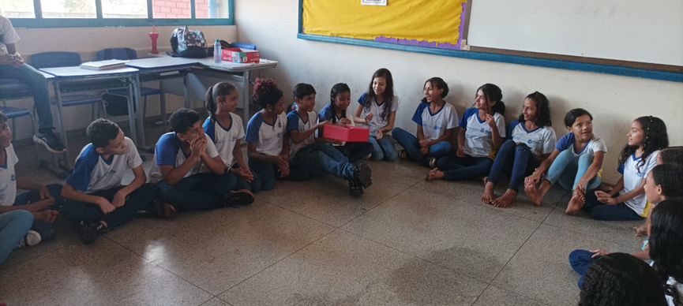

# Fonte: Arquivo pessoal. (Adriele, Lívia Mariana, Thainara, 2023).

Destarte, já havia sido trabalhado o tópico da brincadeira com eles anteriormente, então, foi aplicado o warm-up como uma maneira de revisão. Logo, a dinâmica se deu da seguinte forma, foram escritos vários nomes de membros da família em um papel (mother, father, sister, brother entre outros), e também perguntas relacionadas ao contexto familiar. Ex: Do you have any brothers or sisters? What’s your mother’s name? Who’s is your sister? Outrossim, foram recortados os nomes e perguntas, e colocados dentro de uma caixa e foi pedido aos alunos que formassem uma roda grande. Logo após, uma música foi colocada para tocar e explicado aos alunos que eles deveriam passar a caixa de um por um, enquanto a música tocasse, e quando a música fosse pausada, quem estivesse com a caixa deveria retirar um papel e falar a palavra ou responder a pergunta em voz alta, e assim seguiu-se o aquecimento, sendo realizadas várias rodadas para que todos tivessem a oportunidade de participar.

Dessarte que, através da realização dessas atividades, pôde-se evidenciar a dificuldade que os discentes têm de conectar o uso da língua inglesa à vida cotidiana deles, visto que, muitos tiveram dificuldades na interpretação das frases e tradução de palavras separadas, por causa da escassez de vocabulário que eles mostraram, deste modo, é perceptível o papel que o estudo da LI representa para eles, através do pensamento comum passado de geração para geração, assim como Leite, (2011) desenvolve e fala em sua obra, da visão padronizada do uso da língua restrita para as classes mais privilegiadas.

Assim, o desafio do professor é realmente contornar essa situação, estimular a aprendizagem do ensino dessa língua franca, assim como Leite (2011) aponta, que não é única e inacabada, a cultura e o contextto em que a língua está inserida devem ser levados em conta, pois a padronização que é feita no que concerne ao ensino e aprendizado da mesma, rotula o seu uso como ‘certo’ somente aos falantes nativos. Visto que, a utilização da língua inglesa tem uma formulação totalmente capitalista e mercadológica, tirando o foco da educação formativa, a qual se refere aos objetos da educação náo somente para atender as necessidades pragmáticas, mas sim de formar o sujeito multifacetado e crítico.

# CONCLUSÕES

O principal objetivo deste relato foi destacar a significativa importância da participação de futuros docentes de LI no PIBID e o inserimento nas salas de aulas, espaços que irão ocupar futuramente, e mitigar a visão errada a respeito de seu ensino por meio de jogos educativos. Assim, através deste programa futuros professores ficam imersos no processo de desconstrução e superação de muitas crenças que acompanham o estudante desde a infância. Deste modo, ao mesmo tempo, é cultivado um senso de capacidade para aprender a língua inglesa e também expansão dos horizontes para novas experiências que, antes, pareciam inatingíveis devido às barreiras que são enfrentadas por ex-alunas de escolas públicas.

Assim sendo, enquanto bolsistas, as autoras reconheceram que o direito de aprender a língua inglesa é frequentemente negado de forma velada, por meio da carência de recursos adequados, como salas de aula bem equipadas, tecnologia audiovisual, oportunidades de formação de professores e carga horária suficiente, atua como um fator de exclusão que afeta a maioria dos alunos das escolas públicas. Conscientes dessa exclusão, buscamos, neste momento, realizar pequenas ações que possam estimular e promover a aprendizagem dos alunos na escola onde o PIBID está atuando.

Isto posto, as autoras incentivaram ativamente os alunos a participarem e fazerem questionamentos durante as aulas, uma vez que quando se sentem parte integrante do processo educativo, percebem sua importância e o impacto positivo que têm ao contribuir com seus colegas. Além disso, é importante destacar que essas palavras refletem integralmente a experiência enriquecedora que os bolsistas estão mergulhados, pois foi através deste envolvimento, antes mesmo de oficialmente ingressarem na carreira docente, que as discentes tiveram a oportunidade de desmontar e reformular conceitos arraigados sobre o ensino e aprendizagem.

Figura 2. Encontro para estudo na UFNT

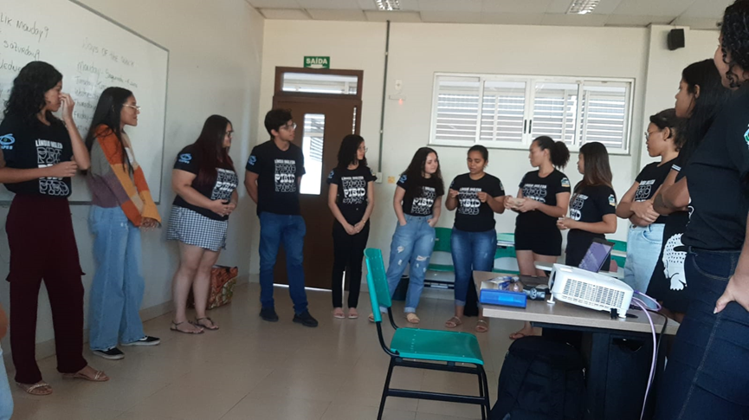

Fonte: Arquivo pessoal. (Adriele, Lívia Mariana, Thainara, (2023).

Figura 3. Encontro para elaborar oficinas na UFNT.

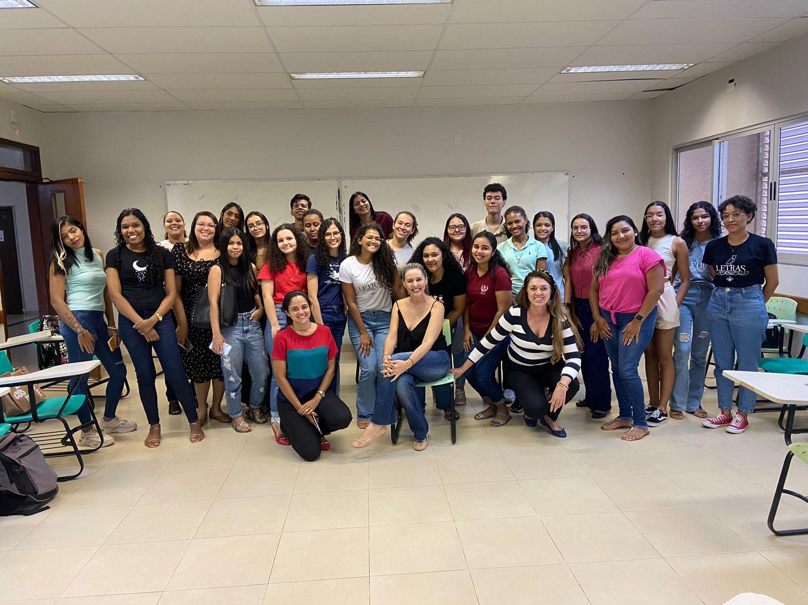

Fonte: Arquivos pessoal. (Adriele, Lívia Mariana, Thainara, 2023).

# FINANCIAMENTOS

O presente trabalho foi realizado com o apoio da Coordenação De Aperfeiçoamento de Pessoal de Nível Superior - Brasil (CAPES) e do Conselho Nacional de Desenvolvimento Científico e Tecnológico (CNPq). Sem o apoio financeiro essencial fornecido por essas instituições, não teríamos sido capazes de avançar com nossos estudos e contribuir para o desenvolvimento acadêmico e científico em nossa área de atuação. Agradecemos profundamente a confiança e investimento da CAPES e do CNPq, que possibilitaram a concretização desta pesquisa e seu impacto positivo em nossa comunidade acadêmica.

# REFERÊNCIAS

BORTONI-RICARDO, S. M. **O professor pesquisador: introdução à pesquisa qualitativa**. São Paulo: Parábola Editorial, 2008. (p. 31-48).

LEITE, de Carvalho Costa Leite, Patrícia Mara. **Yes, vamos correr para "dominar" a língua: como a língua inglesa é representada em textos midiáticos**. Curitiba, CRV, 2018.

LIMA, Cândido Diógenes. **Inglês em escola pública não funciona: uma questão de múltiplos olhares**. São Paulo, Parábola Editorial, 2011.